一、活動時間:5/7(六)

二、活動地點:國立暨南國際大學(南投縣埔里鎮大學路1號)管理學院329教室

三、連絡電話:(049)2910-960 #4511陳雅雯、#4512黃嘉玲

四、報名方式及日期: 全國教師在職進修網<http://www1.inservice.edu.tw/index2-3.aspx>

即日起截至5/5(三)，本講座全程免費，並提供參與研習人員課程講義及午

餐；全程參加人員，可抵研習時數6小時。

五、時程表:

|  |  |  |
| --- | --- | --- |
| 時間 | 主講人 | 內容 |
| 8:00~9:00 | 報到 | |
| 9:00~10:15 | 吳健瑋老師 | 實地實作互動式經濟學個案   1. 拍賣 2. 生產的案例闡釋 |
| 10:15~10:30 | 休息 | |
| 10:30~11:45 | 陳江明老師 | 台灣經濟生活案例討論   1. 來自星星的你-當都敏俊愛上千頌伊 2. 經濟學家眼中的波多野結依 |
| 11:45~12:00 | 休息 | |
| 12:00~13:30 | 風味午餐 | |
| 13:30~14:45 | 欉清全老師 | 統計軟體的實地實作   1. Eviews軟體的介紹 2. 實際資料的統計軟體操作運用 |
| 14:45~15:00 | 休息 | |
| 15:00~16:15 | 陳妍蒨老師 | 意外的經濟實驗實例個案討論   1. 教育程度真的可以決定薪資?   (2)墮胎法案的合法化會減少犯罪率 |
| 16:15~17:00 | Q&A時間 | |

六、研習對象:

全台各公私立高中職公民科、商經科教師，或有意進修經濟學課程之高中職教師。

七、校內地圖:

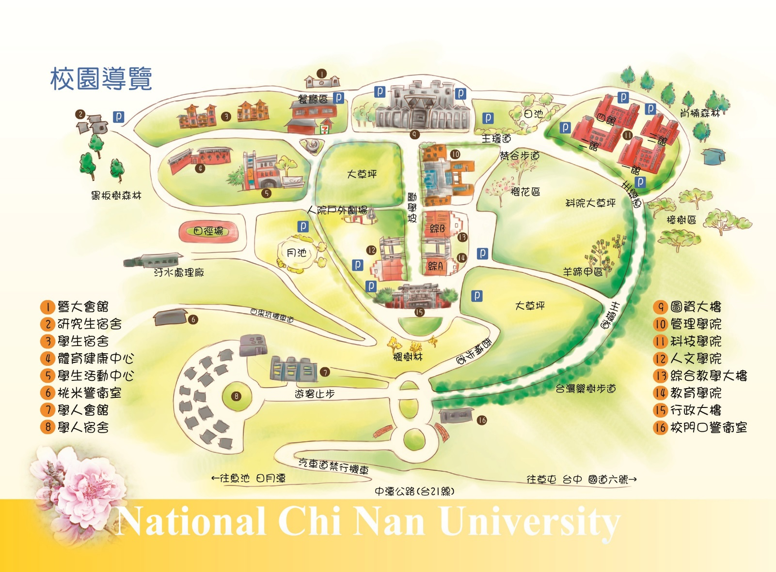

八、交通資訊:

A:可搭乘高鐵至台中站後  
1.於高鐵五號出口可搭乘[台灣好行日月潭線](http://www.taiwantrip.com.tw/Besttour/Info/?id=8)，途中可在暨南大學站下車(可至南投客運網站查詢班次)。

2.於高鐵五號出口可搭乘南投客運至埔里崎下站下車後，再搭乘暨大校車，校車班次如下:

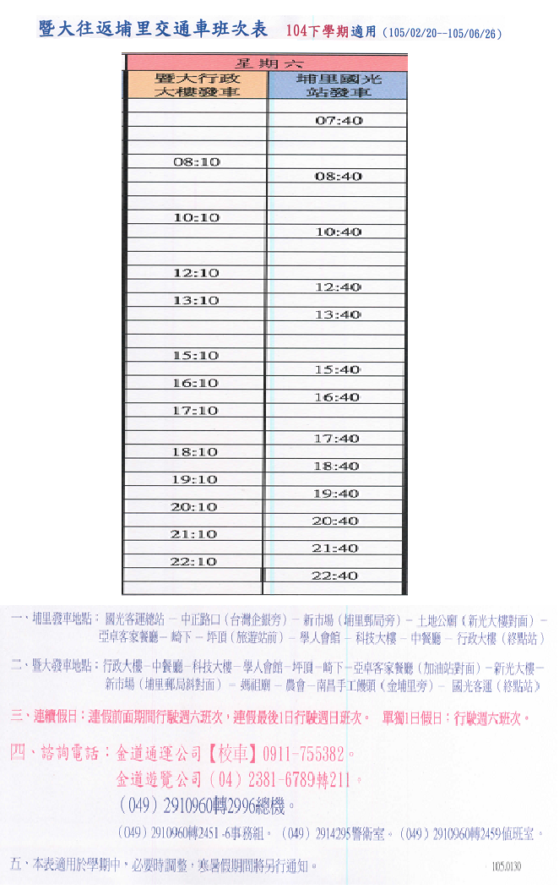

B:另可搭乘客運先抵達埔里後，於崎下站下車，再搭暨大校車約5分鐘抵達暨大。  
**c:**國道 6 號直達埔里

連接霧峰到埔里的國道6號已經自98年3月21日起全線通車了，您來暨南大學，行車更方便了。從國道3號霧峰系統交流道(214km)轉國道6號的起點處，到愛蘭交流道(29km)下高速公路，只要20分鐘。左轉再行經台14線中潭公路往日月潭方向，只要10分鐘的車程，就可抵達國立暨南國際大學。國道6號全長37.6公里，全線有霧峰、東草屯、國姓(未通車)、愛蘭、埔里、埔里端等六個交流道，到日月潭、清境農場、奧萬大、合歡山等南投景點，均近在咫尺，歡迎您來到暨大！

